Fişă de lucru
Construiţi o pagină de prezentare a judeţului Prahova cu numele index.html care să conţină două cadre(frame-uri) verticale astfel:
- Primul cadru (stânga) deschide pagina cu numele meniu.html şi va conţine 3 opţiuni dispuse într-o listă ordonată:
- Stema -va deschide pagina stema.html in cadrul din dreapta
- Lista de oraşe din judeţ – va deschide pagina orase.html in cadrul din dreapta
- Atracţii turistice– va deschide pagina turism.html in cadrul din dreapta
Inseraţi înaintea acestei liste ordonate Harta României cu judetul PH indicat (din folderul imagini sau de pe Wikipedia) ca in figura de mai jos.
- Al doilea cadru (din dreapta)deschide pagina cu numele continut.html va conţine o harta googlemaps a judeţului ( se poate descărca de pe motorul de cautare Google dupa cuvântul “Prahova”)
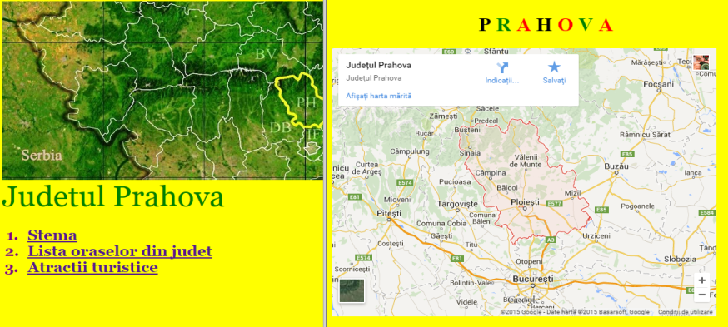
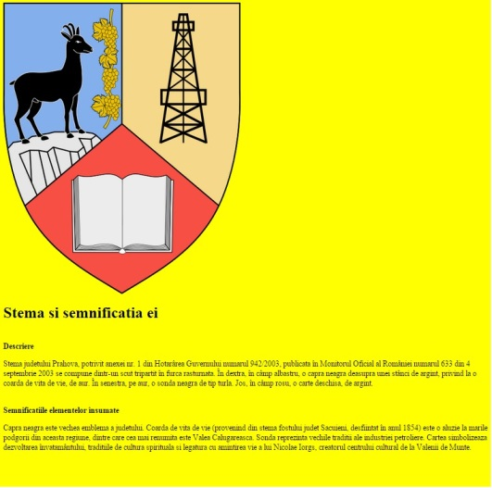
- În pagina stema.html inseraţi din folderul imagini, imaginea Stema_Prahova.png şi o scurtă descriere a stemei si a semnificaţiei ei (din documentul despre Prahova.docx sau Wikipedia).

- În pagina orase.html inseraţi
- lista cu orasele din Prahova (din documentul despre Prahova.docx)
- harta Prahovei din folderul imagini. Mapaţi imaginea a.î.
- la click pe dreptunghiul din dreptul oraşului Ploieşti să fie accesat siteul http://www.ploiesti.ro/
- la click cercul din dreptul oraşului Câmpina să fie accesat siteul http://www.primariacampina.ro/

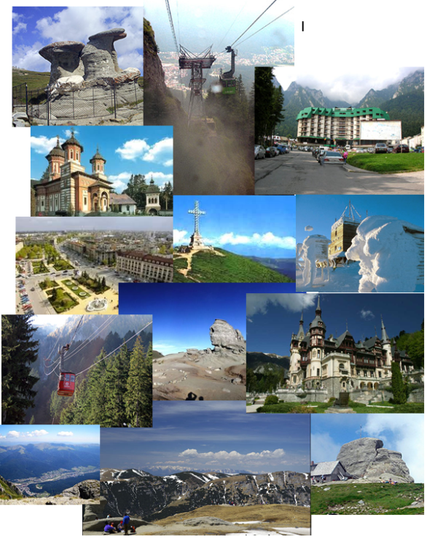
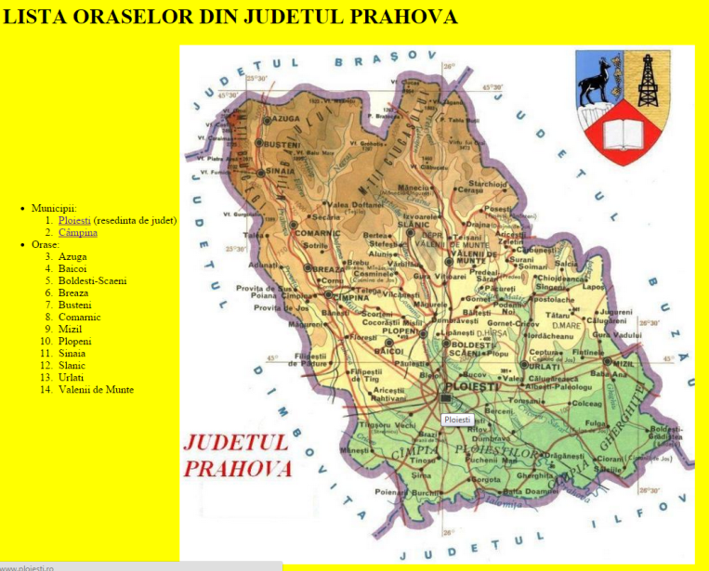
- Cu ajutorul oricărui program corespunzător, realizaţi un colaj din cel puţin 10 imagini din folderul imagini pe care îl salvaţi cu numele colaj_PH.png . Inseraţi acest colaj in pagina turism.html ca în figura de mai jos:

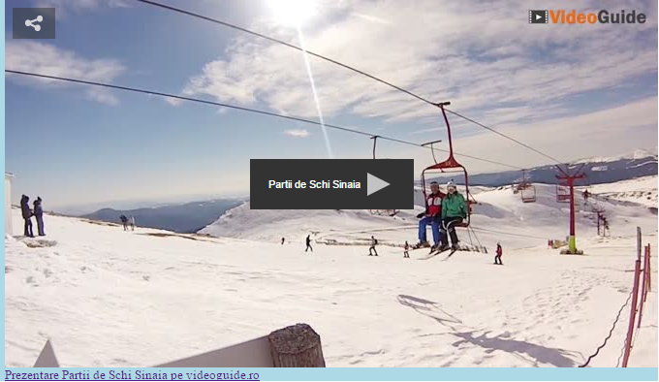
- Tot in pagina turism.html inseraţi un videoclip de prezentare a unui punct turistic din Prahova.

